ГКОУ РД «Караузекская СОШ»
ЦОДОУ ЗОЖ
Школьная газета
«Радуга»
Выпуск № 7
Март – 2021

Читайте в номере:
Конкурс «А ну-ка, девушки!»
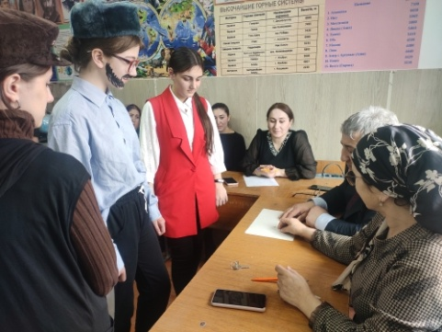
Внеклассные мероприятия, посвященные празднику «8 марта»
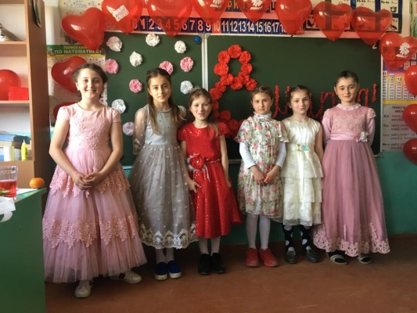

Антитеррористическая беседа на тему: «Проявляйте бдительность»
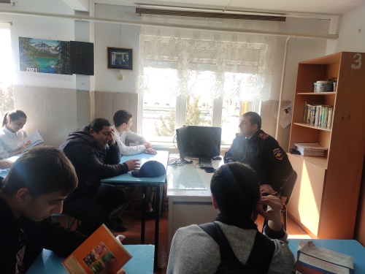
Футбол памяти Гаджи Хетурова
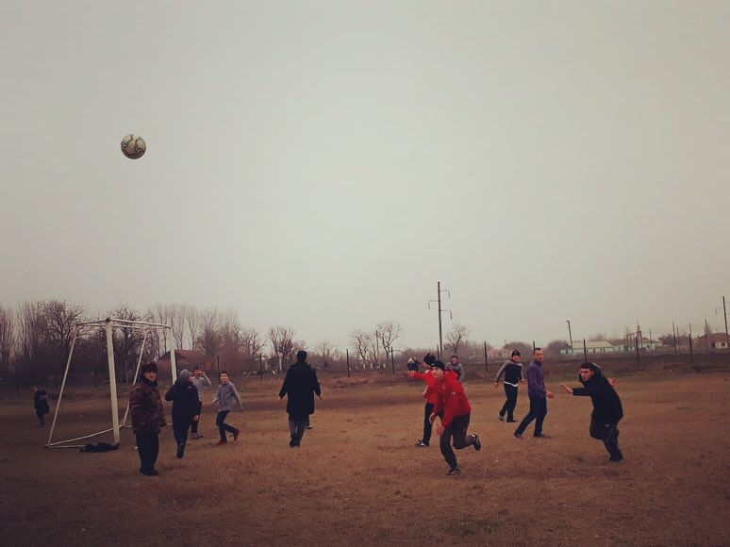

«Прощай, Азбука!»
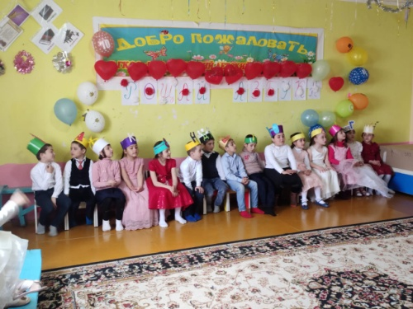
Конкурс "Творческой лаборатории" - "Паперкраф"
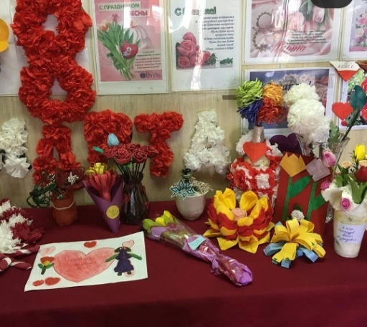

Международный женский праздник
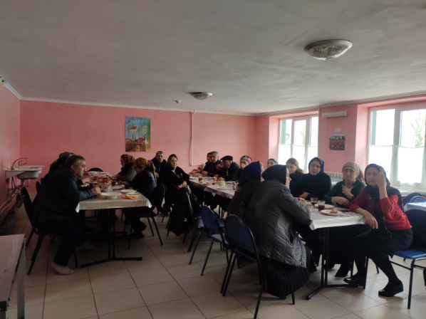
Акция "Почта радости»
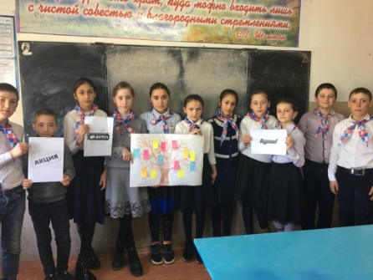

Внеклассные мероприятия, посвященные празднику «8 марта»
С 4 по 6 марта 2021 года в ГКОУ РД «Караузекская СОШ» в 1-7 классах были проведены внеклассные мероприятия, посвященные Международному женскому дню.
На мероприятиях присутствовали учителя начальных классов, зам. по ВР – Нажмудинова З.А., и.о.Зам по УВР – Джаватханова П.С.
Учащиеся пели песни, провели интересные игры, также подарили самодельные открытки своим мамам.
Мероприятия подготовлены классные руководители – Идрисова А.Ж., Пахрудинова А.М., Джамалудинова М.Д., Исаева Ш.М. , Магомедова Н.М, Магомедова Р.А., Дибирова П.А.
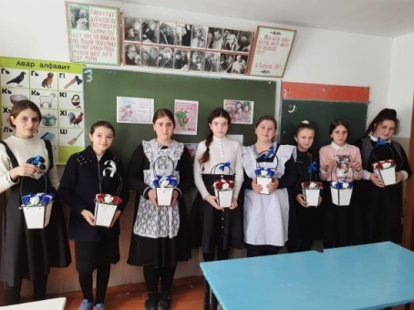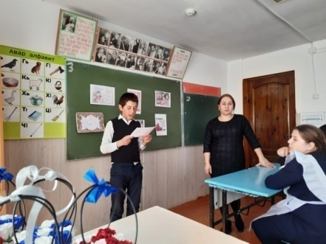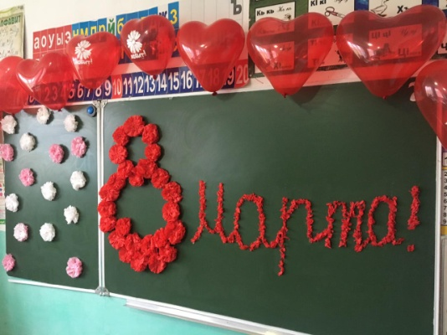
Международный женский праздник
5 марта 2020 года в ГКОУ РД «Караузекская СОШ» в пришкольном интернате мужской коллектив организовал для женщин педагогического и технического персонала праздничный стол. Были вручены подарки.
Мероприятие прошло очень интересно.
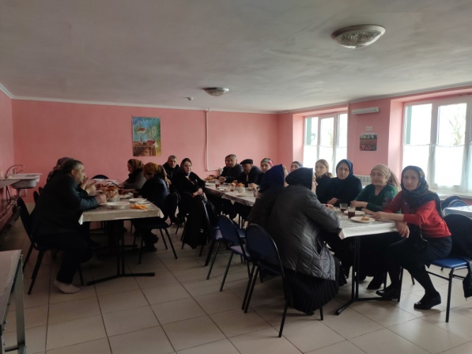

Конкурс «А ну-ка, девушки!»
12 марта 2021 года в ГКОУ РД «Караузекская СОШ» был проведен праздничный концерт, посвященный 8 марта, в котором приняли участие учащиеся 8-11 классов.
Были проведены разнообразные конкурсы: «Сама себе парикмахер», «Юмористическая мини сценка», «Юмористическая реклама», «Самая артистичная» и многие другие.
Был определен состав жюри: Магомедова Р.Амр., Магомедова Н.М., Дибирова П.А., Хетурова А.М.
Также, на мероприятии присутствовали директор школы Нажмудинов Д.Р., и.о.зам. по УВР – Джаватханова П.С., Зам.по ВВР – Нажмудинова З.А. и классные руководители.
Конкурс прошел на высоком уровне, учащиеся приняли активное участие, и было очень интересно.
По итогам праздника жюри определил победителей, команда девочек 11 класса заняла 1 место.
Зам. по ВР - Нажмудинова З.А. наградила победителей грамотами и поздравительной открыткой.
Такие конкурсы стали доброй традицией в стенах нашей школы.
Праздник подготовила зам. по ВР – Нажмудинова З.А.
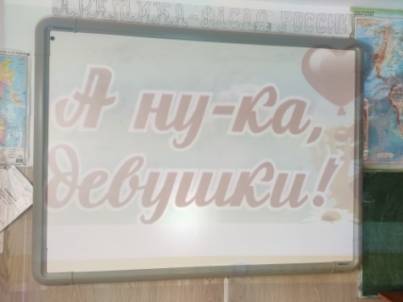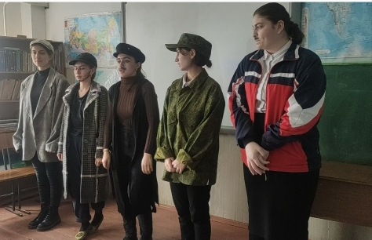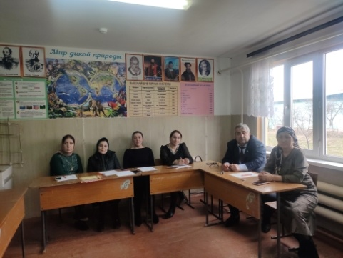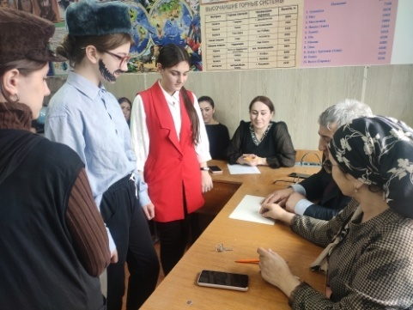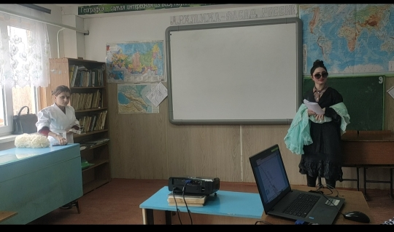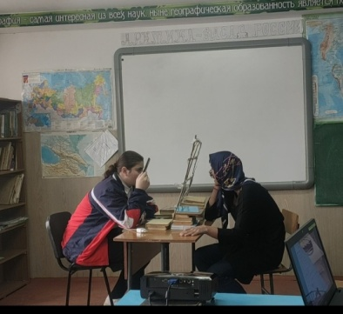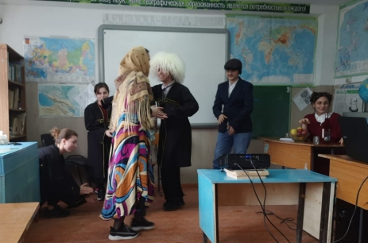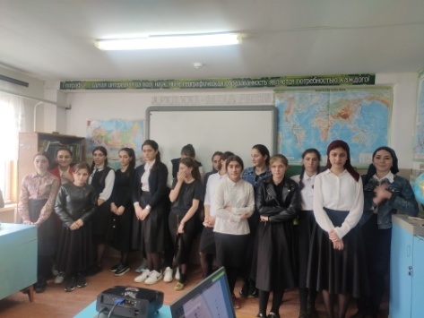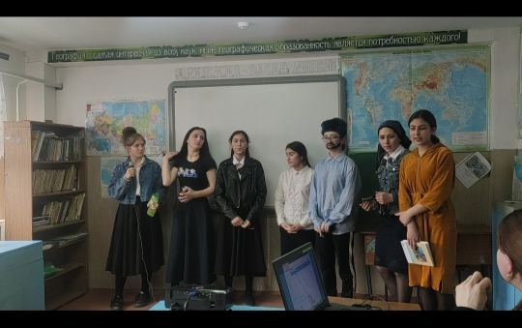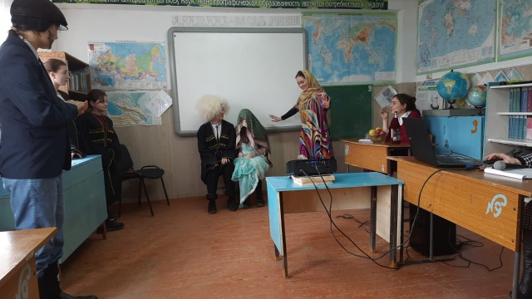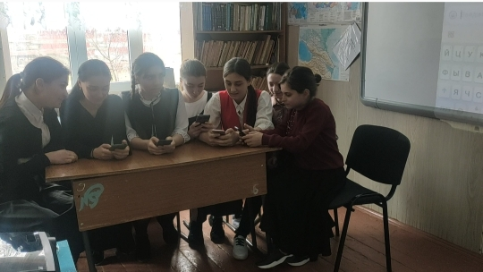

Антитеррористическая беседа на тему: «Проявляйте бдительность»
19 марта 2021г. в ГКОУ РД «Караузекская СОШ» старший инспектор по делам несовершеннолетних по Бабаюртовскому району Тажудинов А.И. провел беседу на тему «Проявляйте бдительность»
Цель: совершенствование у школьников знаний о терроризме; рассказать детям как не стать жертвой преступления, о правилах поведения при встрече с незнакомыми людьми или предметами.
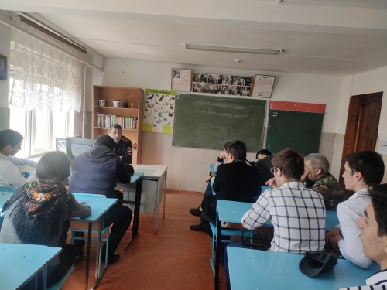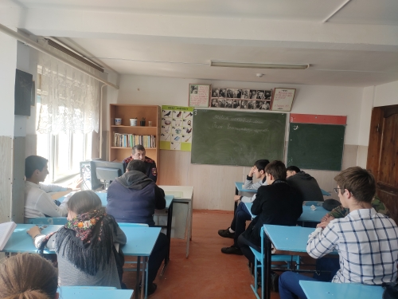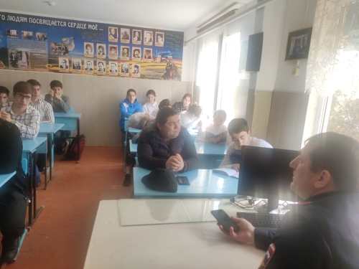

Акция "Почта радости
В ГКОУ РД "Караузекская СОШ" состоялась акция "Почта радости", в которой приняли участие учащиеся 5 класса. Учащиеся написали пожелания своим одноклассникам и учителям!!!

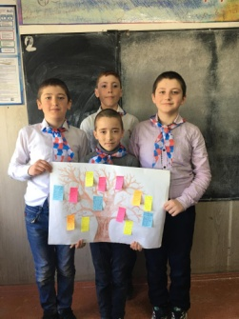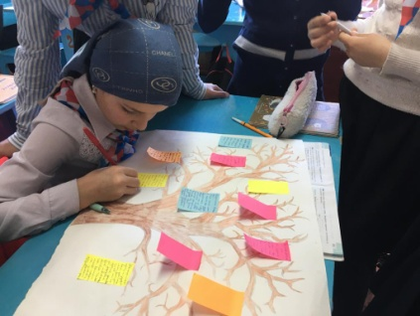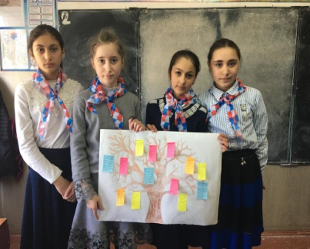

«Прощай, Азбука!»
В 1 классе 17 марта 2021г. в ГКОУ РД «Караузекская СОШ», было проведено мероприятие «Прощай, Азбука!»
На мероприятии присутствовали все учащиеся 1 класса, а также их родители. Учащиеся читали стихи, пели песни, показали несколько интересных сценок. Мероприятию также посетила королева «Азбука». Пахрудинова А.М. подготовила интересные задания для учащихся.
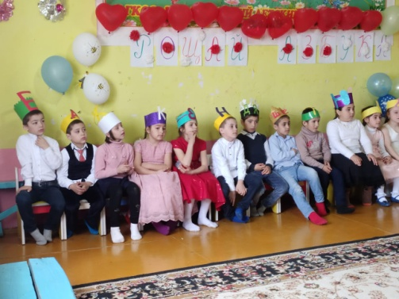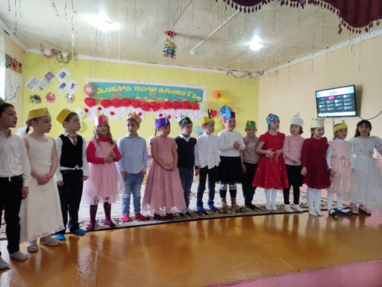

Конкурс "Творческой лаборатории" - "Паперкраф"
В ГКОУ РД "Караузекская СОШ" был проведён конкурс "Творческой лаборатории" - "Паперкраф" ко дню 8 марта. В конкурсе приняли участие учащиеся 1-5 классов.
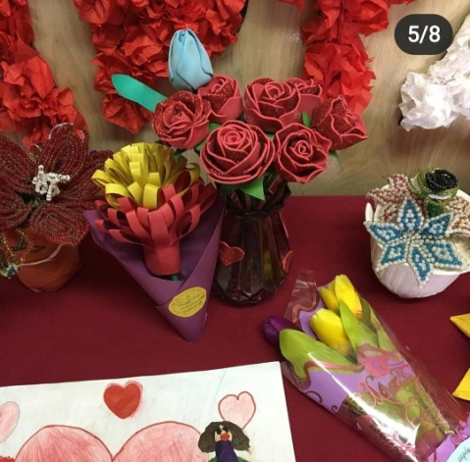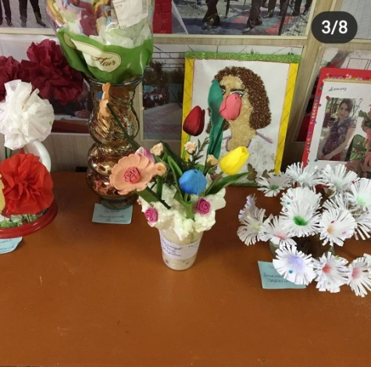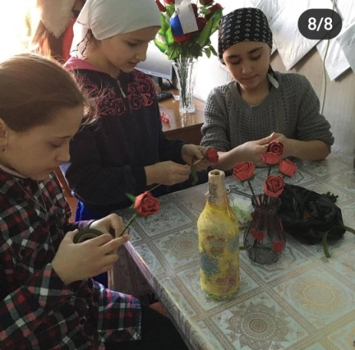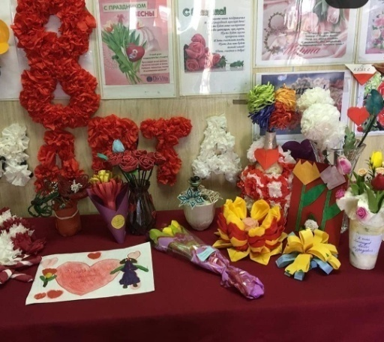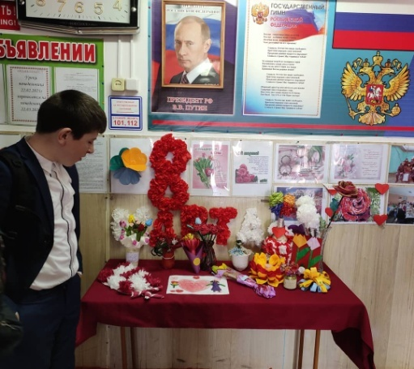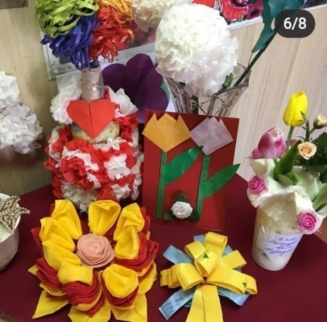

Электронная почта редактора газеты - NAZHMUDINOVA2018@BK.RU
Главный редактор: Зам. директора по ВР Нажмудинова З.А.

